РУЧНОЙ ТРУБОГИБ

МОДЕЛЬ: RB-1

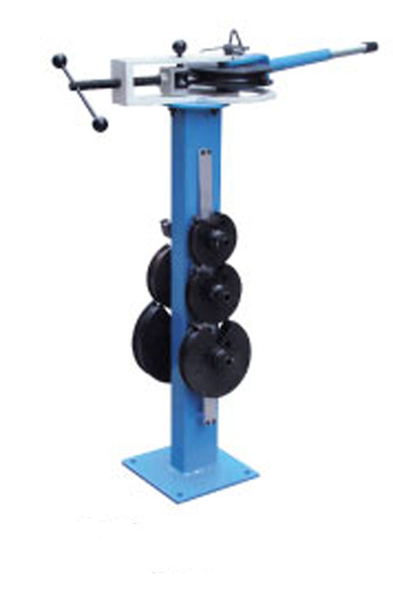

ИНСТРУКЦИЯ ПО ЭКСПЛУАТАЦИИ

Сборка
1. Установить стойку (23) на рабочем месте и закрепить ее с помощью отверстий в нижней части.
2. Установить опору (13) малой формы на стойку (23) и закрепить тремя винтами (14).
3. Установить ведущий винт (3) в опору (13).
4. Установить подвижный блок (5) на ведущий винт (3) и зафиксировать винтом M6X10 (6).
5. Установить шары (1) на рукоятку (2), затем закрепить ее на ведущем винте (3).
6. Установить нужную малую форму на подвижном блоке (5), разместить обе эти части на малой подкладке (7-1), зафиксировать их пальцем (4).
7. Собрать нужную большую форму на рукоятку (17), разместить обе эти части на большой подкладке (18), зафиксировать их на неподвижной опоре (13) пальцем (16-3), затем вставить палец (16-2).
8. Установить удлинитель (41) в рукоятку (17), закрепить штифтом (42) и шплинтом (24).
9. Зафиксировать винтом (15) на подставке (13) в подходящем месте.

Эксплуатация
1. Зафиксировать большую форму и неподвижное кольцо болтом (22).
2. Вставить заготовку в части 21 и 22, отрегулировать расстояние между малой формой (7) и большой формой (20) с помощью ведущего винта (3).
3. Вращать рукоятку для сгибания.

ПРИМЕЧАНИЕ: Соблюдать осторожность при сгибании. На качество изгиба влияют: материал, толщина стенок, радиус средней линии и т.д. Для получения наилучшего качества изгиба следует опробовать различные расстояния между формами и разичное давление. Держите стопор рядом с формой, чтобы устранить проскальзывание материала. Для получения дополнительной консультации или помощи, пожалуйста, свяжитесь с дистрибьютором.

Чертеж

Перечень деталей

№ детали | Наименование | К-во |  | № детали | Наименование | К-во
1 | Шарик рукоятки M10X25 | 3 |  | 22 | Болт M16X25 | 1
2 | Ручка рычага | 1 |  | 23 | Стойка | 1
3 | Ведущий винт | 1 |  | 24 | Шплинт 2х40 | 1
4 | Палец I | 1 |  | 25 | Большая форма 1/2" | 1
5 | Подвижный блок | 1 |  | 26 | Фиксированное кольцо 1/2" | 1
6 | Установочный винт M6X10 | 1 |  | 27 | Болт M10X20 | 1
7 | Малая форма 1" | 1 |  | 28 | Большая форма 9/16" | 1
7--1 | Малая подкладка | 1 |  | 29 | Фиксированное кольцо 9/16" | 1
8 | Малая форма 1/2" | 1 |  | 30 | Болт M10X20 | 1
9 | Малая форма 9/16" | 1 |  | 31 | Большая форма 5/8" | 1
10 | Малая форма 5/8" | 1 |  | 32 | Фиксированное кольцо 5/8" | 1
11 | Малая форма 3/4" | 1 |  | 33 | Болт M12X20 | 1
12 | Малая форма 7/8" | 1 |  | 34 | Большая форма 3/4" | 1
13 | Опора для формы | 1 |  | 35 | Фиксированное кольцо 3/4" | 1
14 | Винт M10x25 | 3 |  | 36 | Болт M16X25 | 1
15 | Винт M10x15 | 1 |  | 37 | Большая форма 7/8" | 1
16--1 | Рукоятка | 2 |  | 38 | Фиксированное кольцо 7/8" | 1
16--2 | Палец | 1 |  | 39 | Болт M16X25 | 1
16--3 | Палец II | 1 |  | 40 | Втулка рукоятки | 1
17 | Рукоятка | 1 |  | 41 | Удлинитель | 1
18 | Большая подкладка | 2 |  | 42 | Палец | 1
19 | Установочный винт M6X10 | 8
20 | Большая форма 1" | 1
21 | Фиксированное кольцо 1" | 1

Примечание: Данное руководство предназначено только для ознакомления. Вследствие постоянного совершенствования оборудования в любое время могут быть сделаны изменения без уведомления.

